2009’LED通用照明驱动技术研讨会完美落幕
2009年10月24日 07:16 来源: 大比特资讯 作者： 尹利勇
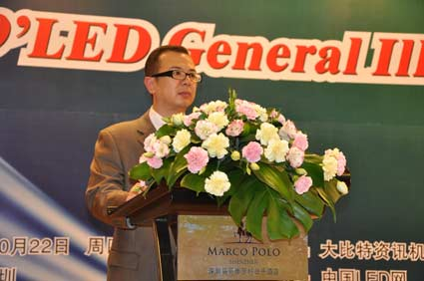
大比特董事总经理陈晖致辞

大比特10月23日讯， 由大比特资讯主办、《半导体器件应用》杂志社承办、中国LED网协办的2009’LED通用照明驱动技术研讨会于10月22号在深圳圆满召开。研讨会上演了一场场吸人眼球的厂商技术交流画面，演讲现场不仅座无虚席，而且演讲者在会后总是被前来咨询和交流的听众围得水泄不通。

羊城晚报、深圳特区报、深圳商报、深圳电视台、深圳晶报等报社和电视台均参与2009’LED通用照明驱动技术研讨会的报道。

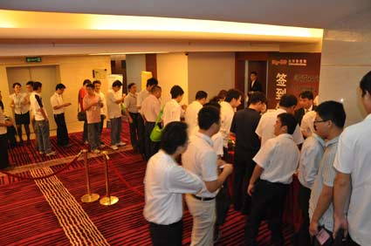

火爆有序的签到现场

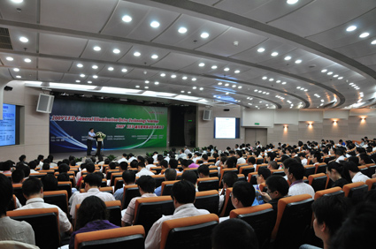
会议开始、座无虚席

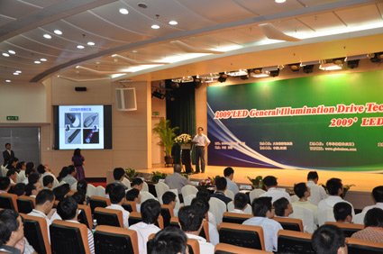

研讨会听众认真听讲

华润矽威科技有限公司、美国PI公司、中茂电子（深圳）有限公司、恩智浦半导体、意法半导体、安森美半导体、龙微电子有限公司为此次研讨会带来了精彩的演讲。

报告主题分别为：《LED照明灯具的驱动电路设计》、《高效率驱动期器IC的设计》、《LED模拟负载及电源测试技术》、《体验全球首要的集成SSL（固态照明）主要可控硅可调光驱动解决方案》、《意法半导体LED照明驱动技术解决方案》、《通用照明高亮度LED驱动器方案》和《LED路灯的总体设计》

面对来自欧司朗、欧普照明、雷士、勤上光电、九佛电气、东松三雄、茂硕电源、雪莱特等企业研发技术人员为代表的听众，演讲嘉宾极力争取详细解答每一个听众的提问。在下午演讲提前15分钟开讲的情况下，原定下午五点就结束的研讨会一直到晚上六点才结束。会后，听众意犹未尽的围着演讲嘉宾做进一步的交流。
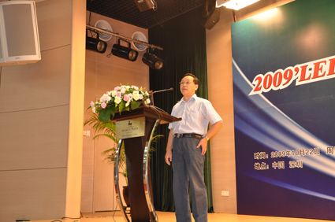

华润矽微科技（上海）有限公司市场部经理/高工颜重光

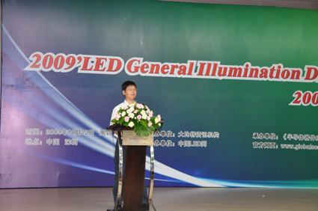

美国PI公司高级应用主管郭春明

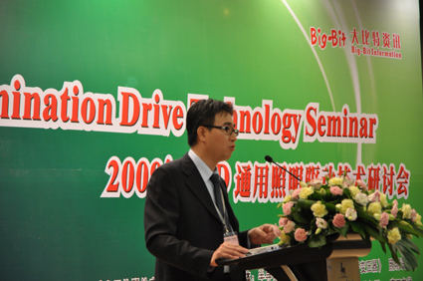

中茂电子企划协理周晏加

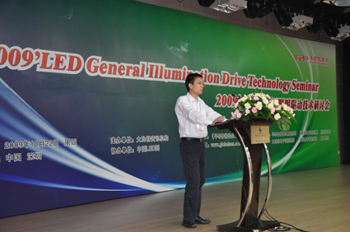

恩智浦半导体有限公司的张正全高工

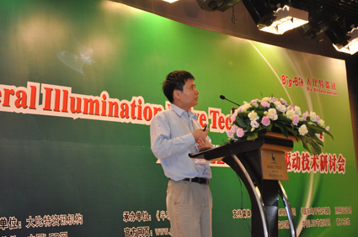

意法半导体技术经理郭青山

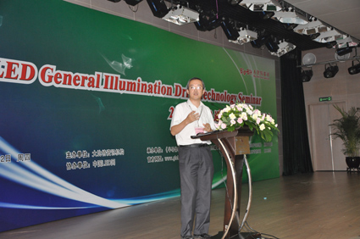

安森美半导体高级应用工程师朱品华

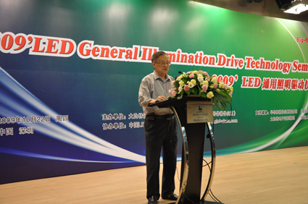

上海龙茂微电子茅于海教授激情演讲

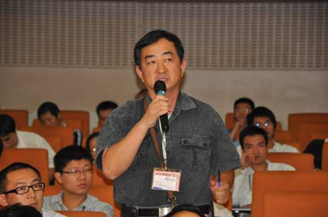
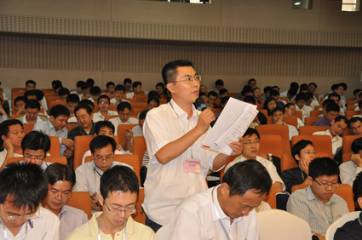

技术工程师提问
原本一个半小时的用餐休息时间也被充分利用，与会人员参观上海龙茂微电子、中茂电子，贝能国际、深圳宝电通科技等企业的展品演示。

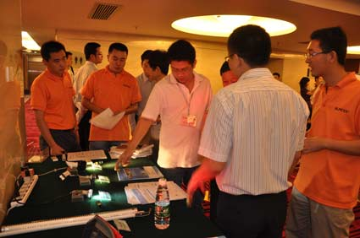

厂家产品演示

研讨会最后是抽奖活动，主办方大比特精心准备了上网本、移动硬盘，数码相框等奖品来感谢各位来宾的热情参与。

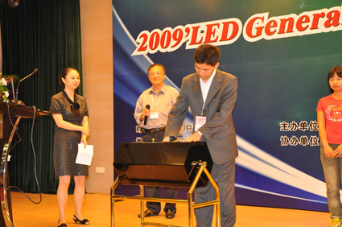

抽奖现场

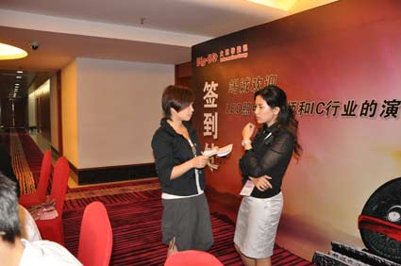

深圳晶报的记者对主办方叶经理的采访

恩智浦半导体有限公司的张正全在研讨会后接受记者采访时说：“这次研讨会让人非常满意，希望大比特资讯接下来能继续举办LED驱动技术研讨会。”美国PI公司高级应用主管郭春明则表示：“这次研讨会很及时，希望接下来能举办LED散热方面的技术研讨会。”
大比特资讯、《半导体器件应用》杂志社作为本次研讨会的主办方和承办方，对本次会议的效果很满意。同时表示，在未来LED照明领域，会进一步加强照明企业和半导体研发人员之间的交流和联系，给企业创造更多地和行业内高级技术人员面对面交流的机会，后期《半导体器件应用》杂志会在整合参会工程师听众反馈信息的基础上，努力将第二届LED通用照明驱动技术研讨会办得更好！

